Bigy Run 2022

Sportem ku zdraví a někdy i k trvalým "následkům" ve formě celoživotní lásky k pohybu ...
... pojďte okusit trochu "lásky" i "dřiny" a přijměte pozvání na 2. ročník veřejného sprinterského závodu do vrchu BIGYRUN 2022.

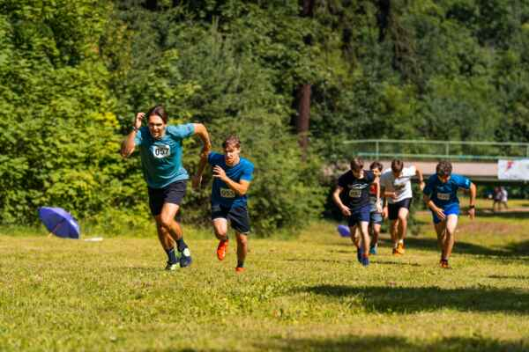

ANO, po dvou „covidových letech“ proběhl veřejný sprinterský závod do vrchu BIGYRUN. Na staré sjezdovce ve Wilsonově lese v Brně se sešly přes dvě stovky sportovců, diváků a dobrovolníků. Úvodní řeč pronesl ředitel Biskupského gymnázia Mgr. Karel Mikula.

Počasí nám přálo, duch místa byl opět úžasný (perfektně posečený svah obklopený vzrostlou zelení s úžasným výhledem na Brno a kopcovité okolí …) a sportovní výkony zase o něco lepší (viz. tabulka 1). Soutěžilo se ve dvou hlavních kategoriích – single a štafeta. Oproti ročníku 2019 došlo k rozšíření věkových kategoriích single ze tří, na osm. Štafety zůstaly ve stejné podobě – štafeta mix a štafeta rodinná. V tabulce jedna uvádíme pouze rekordy závodu. Celou výsledkovou listinu naleznete na www.bigyrun.cz. Startovné bylo dobrovolné.

Rekord tratě celkově - muži | Jakub Julínek 18 let | 0:43
Rekord tratě celkově - ženy | Aneta Kašparová 13 let | 0:56
Nejstarší účastník | Jan Sponar 71 let | 2:22
Rekord štafety celkově | Martin Kříž, Milan Haminger, Adrian DeAzevedo Camacho, David Spurný | 0:34
Tab. 1: rekordy závodu (trať 200 m s převýšením 60 m)

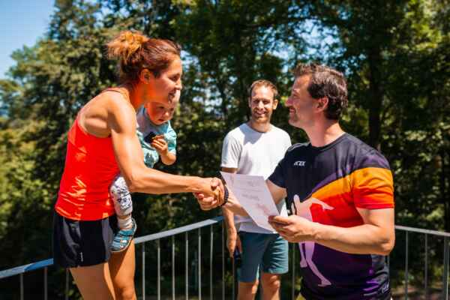

I přes nepřízeň osudu, kdy nám odpadli dva hlavní sponzoři – Toyota Brno a městská část Brno střed, se nám podařilo zajistit dostatek hmotné a finanční podpory na realizaci. Bylo to hlavně díky ochotě dobrovolníků, absolventů a učitelů Bigy, kteří akci realizovali bez nároku na odměnu nebo pouze za symbolickou částku. Největší podíl na materiální podpoře (odměna pro první tři místa v každé kategorii) má Biskupské gymnázium. Věnovalo větší množství reklamních produktů, jako např. mikiny, trička, aktovky, složky, bloky aj. Důležitým partnerem je Veřejná zeleň města Brna, konkrétně Ing. Alexandra Koutná – správce lesoparku Wilsonův les. Dalším důležitým partnerem na poli propagace je Karel Pecka, majitel tiskařské firmy Blue Sign.

Děkujeme následujícím sponzorům:
Veřejná zeleň města Brna
Blue Sign
Mangi s.r.o – café-restaurant Bibus
Phoenix Contact
ATEX Brno
Kantýna Bigy Jiří Adamík
Decathlon Brno Ivanovice
Sabdigital

Děkujeme následujícím absolventům:
Michal Schmidt – moderátor celé akce
Vyškovský Petr a Jakub Štrimpfl – kamera a video sestřihy
Daniel Polanský – ozvučení
David Vávra – fotograf
Milan Mojžíš – zdravotník

Děkujeme následujícím učitelům:
Michal Snopek – manager Bigyrun
Tomáš Vaněk
Kateřina Krumpholcová
Alice Bílková
Věra Helceletová
Jakub Zatloukal

Děkujeme následujícím dobrovolníkům Q.B:

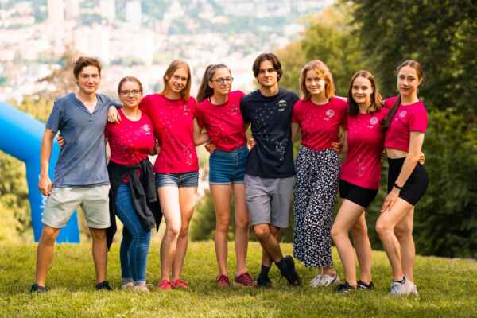

z leva: Jan Privarčák (barman), Romana Kubíčková, Amélie Schüllerová, Hana Hrůzová, David Lejdar, Ema Juřicová, Eliška Brázdová, Ela Jílková + zahradník Bigy Jiří Hamouz.

V pořadí již 3. ročník se uskuteční v so 17. 6. 2023 na stejném místě. Plánujeme rozšíření závodních kategorií o SENIOR WALK – chůze na čas do sjezdovky s hůlkami Nordic walking pro nejstarší nebo NINJA SPRINT – sprint do sjezdovky přes překážky pro nejzdatnější jedince.

Mgr. Michal Snopek

